 **РА «Дорога в школу»**



11 августа коллектив РГУ «Управление государственных доходов по городу Балхаш» 3-м ребятам из социально-незащищенных слоев населения подарили школьно- письменные принадлежности на общую сумму 40 000тенге.

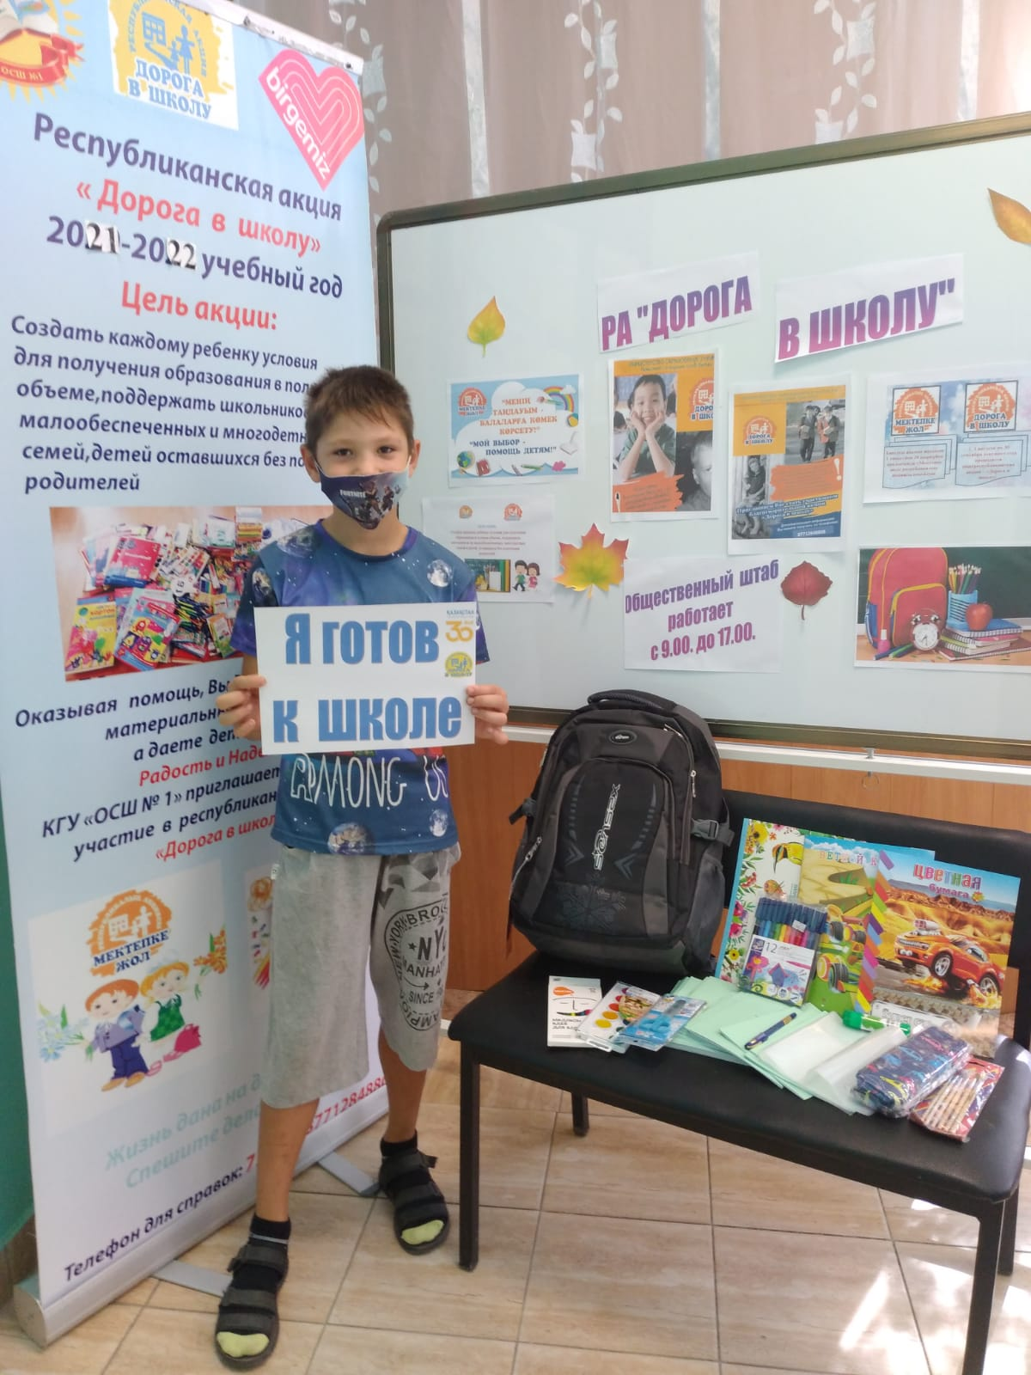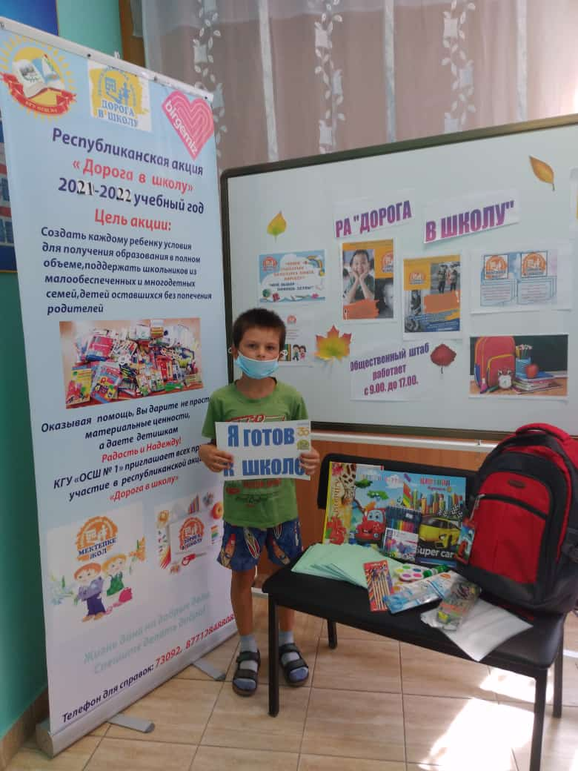

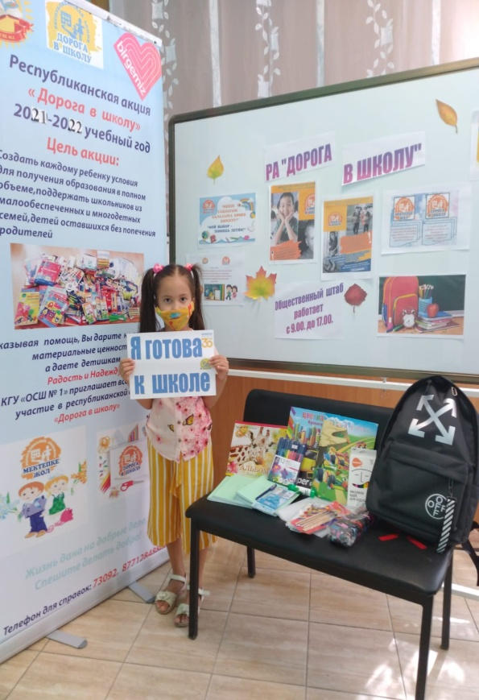 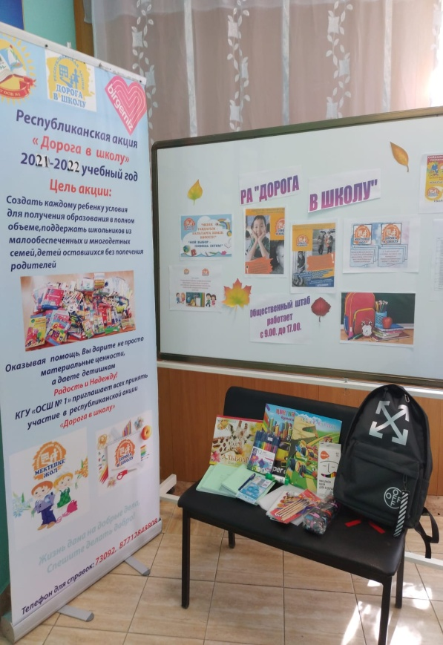

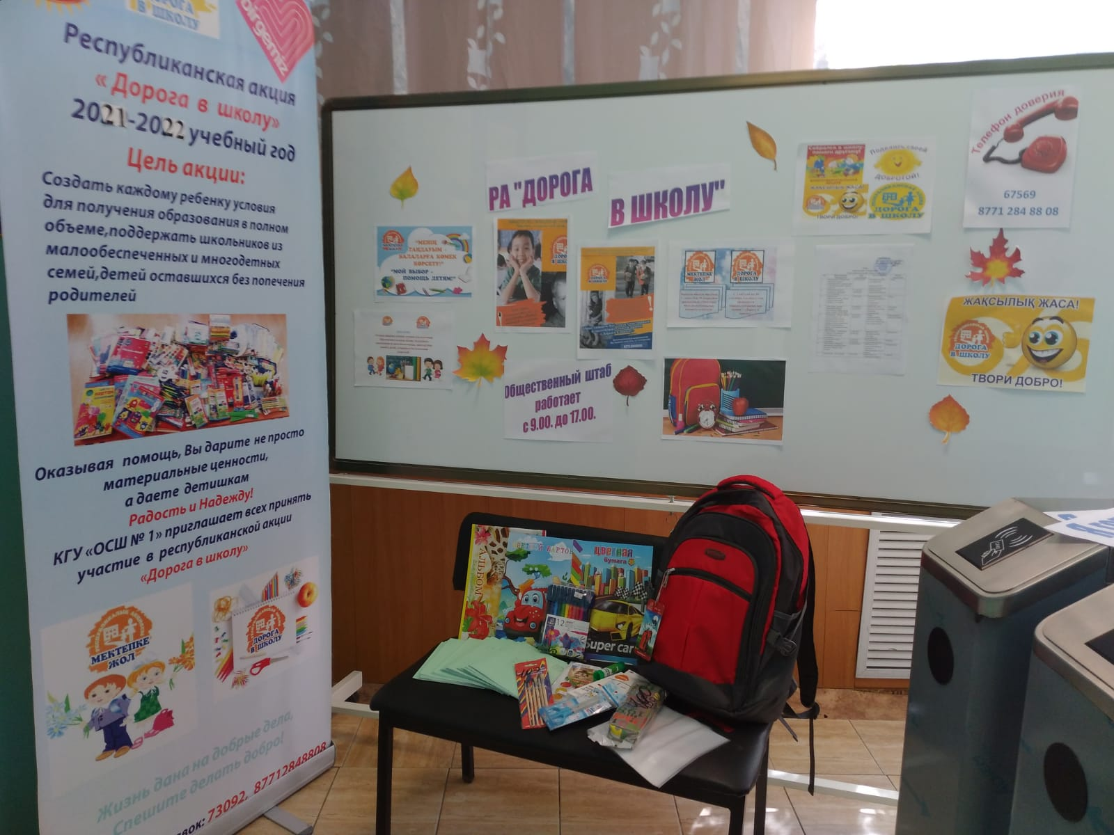

**Исп.Бейсекеева З.Р.**